Politiattest - Elektronisk Søknad med BankID
Gå inn på følgende link https://attest.politi.no/
og du vil få opp bilde for pålogging som vist under: Trykk på logg inn, velg BankID og følg instruksjoner på samme måte som når du logger på banken din.
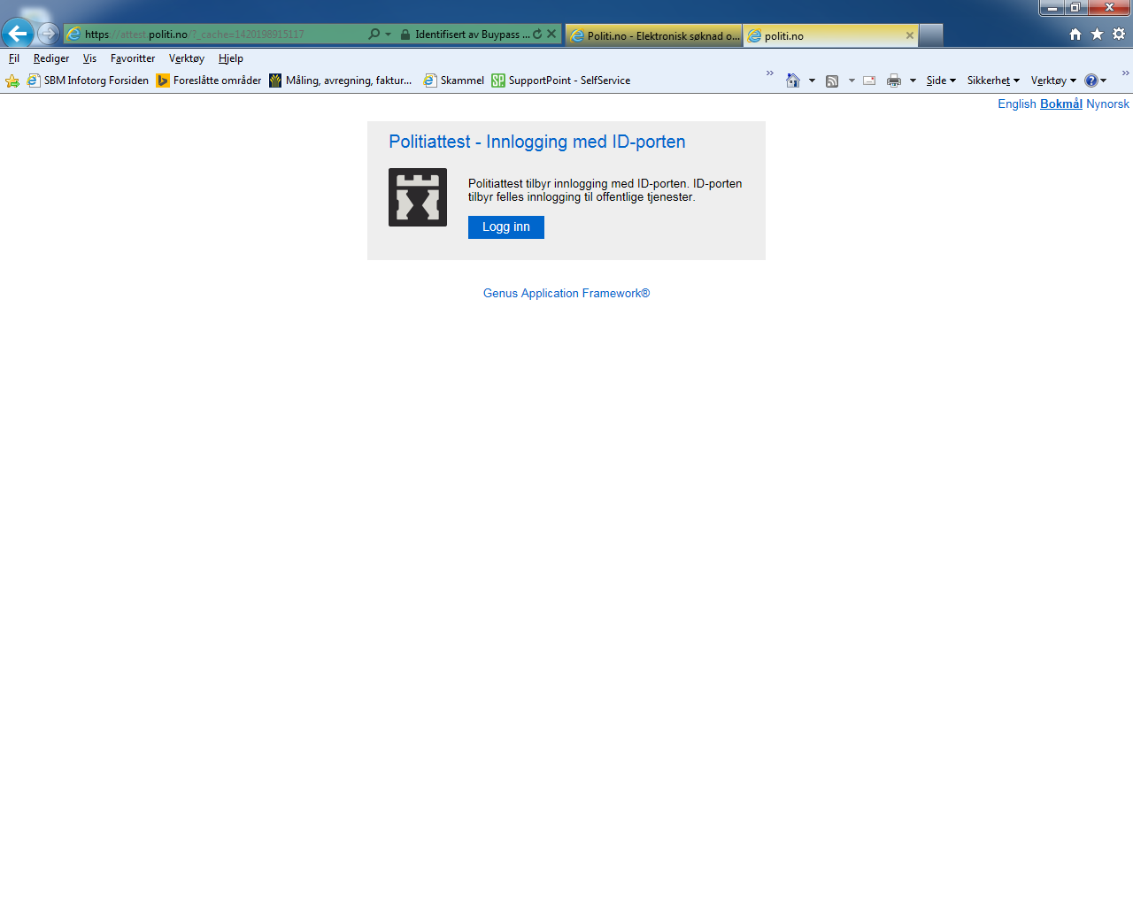
Du får da opp bildet under her som er ferdig utfylt med din egen adresse.
I kontaktinformasjon legger du inn e-post og telefonnummer.
I feltene Kategori og Formål velger du Frivillige organisasjoner.
Du må laste opp som vedlegg bekreftelsen på formål som ligger ferdig signert på klubbens nettside: http://kxweb.no/portal/public/showContentCategory.do?id=948501755
Du skriver ut bekreftelsen og setter på ditt eget navn og fødselsdato, deretter må du skanne og lagre det på din pc, for deretter å hente det opp som vedlegg.
Deretter tykker du på send og søknaden vil bli behandlet hos Politiet. Behandlingstiden er 2 til 4 uker.

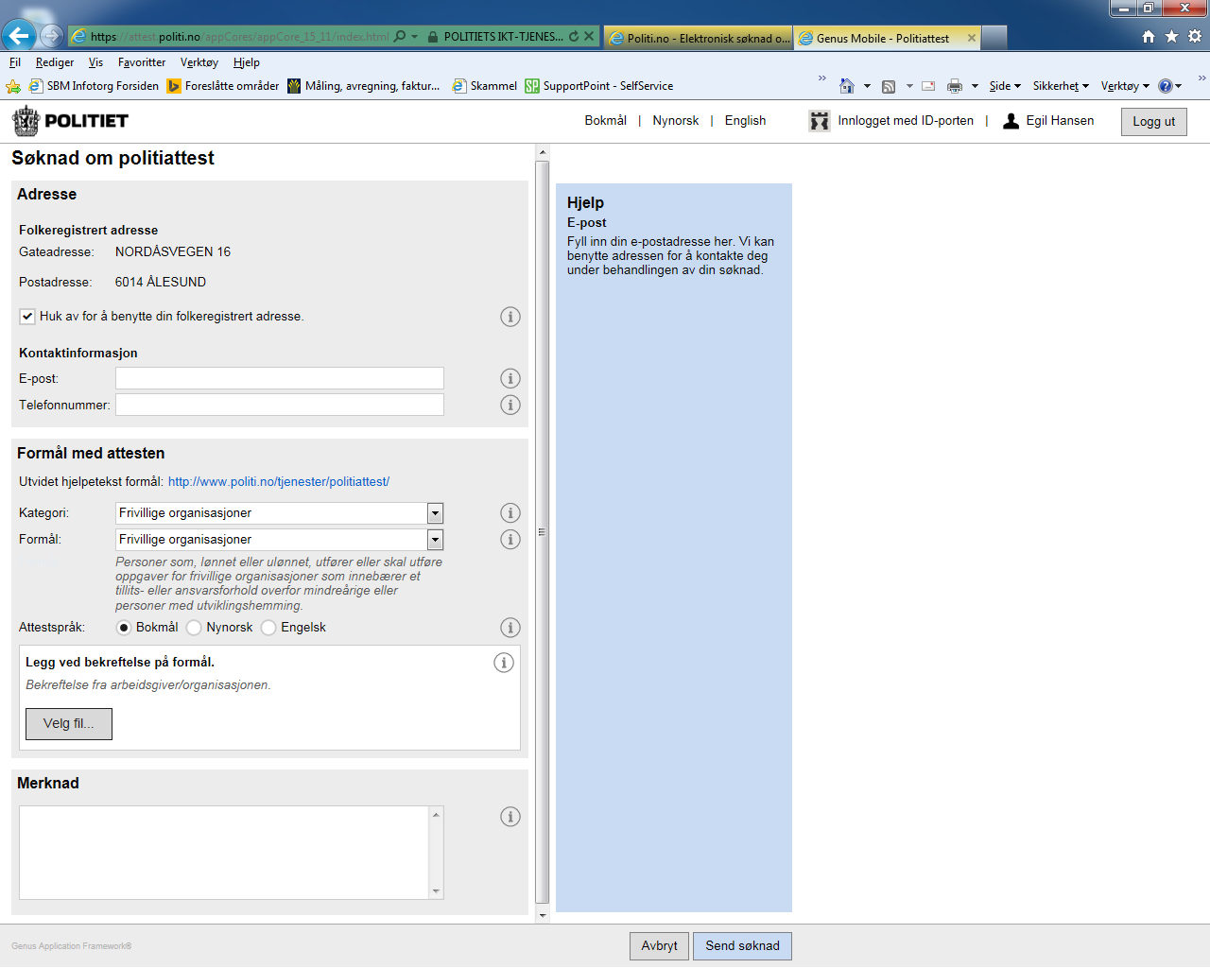

Manuell Skjema for de som er under 18 år eller ikke har mulighet for elektronisk søknad.
Fyll ut skjema og husk å legge ved kopi av legitimasjon og bekreftelsen som du har fått av klubben.
Manuell skjema samt skjema fra herd og legitimasjon sendes til følgende adresse:
Politiets enhet for vandelskontroll og politiattester
Postboks 113
9951 Vardø
Øverst i søknadsskjemaet må du sette "Politimesteren i Østfinnmark politidistrikt" som mottaker av søknaden.

